ОТЧЕТ
о состоянии коррупции и реализации антикоррупционной политики
в Управлении записи актов гражданского состояния
Кабинета Министров Республики Татарстан в 2021 году

1) Меры по противодействию коррупции, реализованные в органе:
А) В Управлении записи актов гражданского состояния Кабинета Министров Республики Татарстан (далее – Управление) особое внимание уделяется вопросам противодействия коррупции в сфере закупок. В данном направлении организована систематическая работа по профилактике и недопущению коррупционных проявлений, приняты необходимые меры противодействия коррупции.
Размещение заказов для нужд Управления осуществляется в соответствии с требованиями Федерального закона от 5 апреля 2013 года № 44-ФЗ «О контрактной системе в сфере закупок товаров, работ, услуг для обеспечения государственных и муниципальных нужд». План закупок товаров, услуг для обеспечения нужд Управления размещается в Единой информационной системе в сфере закупок: zakupki.gov.ru.
Исключены искусственные ограничения и необоснованные завышенные требования к участникам, выработаны единый подход и критерии при оценке конкурсных заявок. При этом взаимодействие заказчика и организатора с участниками конкурсов в процессе подготовки, представления и оценки конкурсных заявок осуществляются только в законодательно установленной форме.
Систематически проводится анализ итогов размещения заказов, направленный на совершенствование условий, процедур и механизмов государственных закупок. В течение года закупки осуществлялись согласно плану-графику размещения заказов на поставки товаров, выполнение работ, оказание услуг на 2021 год. Было заключено 25 государственных контрактов на сумму 14 090 098,64 рублей, в том числе следующими способами: конкурсы – 2, аукционы – 18, у единственного поставщика – 10. Количество проведенных закупок товаров, работ, услуг для обеспечения государственных нужд, проведенных с участием субъектов малого предпринимательства, социально ориентированных некоммерческих организаций – 15.

Б) Принятые нормативные правовые акты, другие документы, направленные на сокращение коррупционных проявлений в органе, а также меры, принятые для правовой регламентации деятельности государственных органов.
Антикоррупционная политика в Управлении осуществляется в соответствии с ведомственной Программой Управления по реализации антикоррупционной политики на 2015-2024 годы, утвержденной приказом Управления от 17.11.2014 № 103 (с изменениями от 11.05.2016, 02.06.2016, 14.08.2018, 24.10.2018, 18.09.2019, 08.07.2020, 29.06.2021). Приказом от 27.09.2021 № 61 внесены изменения в данную Программу.
Приказами от 24.03.2021 года № 19 внесены изменения в состав Комиссии при начальнике Управления ЗАГС Кабинета Министров Республики Татарстан по противодействию коррупции, от 24.03.2021 № 20 в состав Комиссии Управления ЗАГС Кабинета Министров Республики Татарстан по соблюдению требований к служебному поведению государственных гражданских служащих и урегулированию конфликта интересов. Приказом от 03.03.2021 № 14 утвержден Перечень должностей государственной гражданской службы Республики Татарстан в Управлении ЗАГС Кабинета Министров Республики Татарстан, замещение которых связано с коррупционными рисками, при замещении которых государственные гражданские служащие Республики Татарстан обязаны представлять сведения о своих доходах, расходах, об имуществе и обязательствах имущественного характера, а также сведения о доходах, расходах, об имуществе и обязательствах имущественного характера своих супруги (супруга) и несовершеннолетних детей.

В) Результаты реализации ведомственной антикоррупционной программы.
Целью антикоррупционной деятельности в Управлении является разработка и осуществление мер по предупреждению, устранению (минимизации) причин и условий, порождающих коррупцию.
Реализация мероприятий антикоррупционной политики осуществляется в соответствии с ведомственной Программой Управления по реализации антикоррупционной политики на 2015-2024 годы. Результаты выполнения ведомственной Программы Управления ежеквартально рассматриваются на заседаниях Общественного совета при Управлении, направляются Министерство юстиции Республики Татарстан и размещаются на официальном сайте Управления в разделе «Противодействие коррупции».

Г) Результаты ведомственной антикоррупционной экспертизы.
Разработка проектов локальных нормативных правовых актов Управления, правовая экспертиза, в т.ч. антикоррупционная экспертиза проектов правовых актов возложена на начальника отдела правовой и кадровой работы. По результатам каждой экспертизы должностным лицом, ответственным за ее проведение, составляется заключение, содержащее основание для проведения, наличие или отсутствие в анализируемом проекте коррупциогенных норм. Все проекты нормативных правовых актов в обязательном порядке проходят антикоррупционную экспертизу в соответствии с Федеральным законом «Об антикоррупционной экспертизе нормативных правовых актов и проектов нормативных правовых актов».
В целях обеспечения возможности проведения независимой антикоррупционной экспертизы проекты нормативных правовых актов размещаются на официальном сайте ведомства в подразделе «Независимая антикоррупционная экспертиза» раздела «Противодействие коррупции». В отчетном периоде на официальном сайте для проведения независимой экспертизы было размещено 11 проектов нормативных правовых актов, разработанных Управлением (проект Указа Президента РТ – 1, проекты ПКМ РТ – 5, проекты приказов Управления – 5). Коррупциогенных факторов не выявлено.
Информация о проведении в Управлении антикоррупционной и независимой антикоррупционной экспертиз нормативных правовых актов и проектов нормативных правовых актов ежеквартально представляется в Министерство юстиции Республики Татарстан.

Д) Мероприятия антикоррупционной направленности, проведенные в Управлении:
В соответствии с Указом Президента Российской Федерации от 15 января 2020 года № 13 «О внесении изменений в некоторые акты Президента Российской Федерации» сведения о доходах, расходах, об имуществе и обязательствах имущественного характера гражданами, претендующими на замещение вакантных должностей и гражданскими служащими Управления в 2021 году представлены с использованием специального программного обеспечения «Справка БК». Ответственным за работу по профилактике коррупционных и иных правонарушений проведен анализ и сверка сведений с данными предыдущего периода. Нарушений в ходе анализа не выявлено. Результаты анализа рассмотрены на заседании Комиссии при начальнике Управления по противодействию коррупции 30.06.2021.
В целях профилактики коррупционных и иных правонарушений ответственным за работу по профилактике коррупционных и иных правонарушений регулярно проводится разъяснительная, консультативная и методическая работа о необходимости соблюдения законодательства в сфере противодействия коррупции гражданскими служащими Управления. Продолжается работа по информированию об установленных ограничениях, запретах, обязанностях и требованиях о предотвращении или об урегулировании конфликта интересов, включая вопросы соблюдения служебного поведения, в том числе при получении подарков гражданскими служащими Управления.
23 декабря 2020 года состоялось заседание Комиссии при начальнике Управления по противодействию коррупции, приуроченное к Международному дню по борьбе с коррупцией, с участием членов Общественного совета и сотрудников Управления, на котором ответственным за работу по профилактике коррупционных и иных правонарушений были освещены актуальные на сегодняшний день вопросы противодействия коррупции в сфере государственной гражданской службы. Был продемонстрирован видеоролик антикоррупционной направленности (фото 1, 2).
Приказом Управления от 24.03.2010 № 18 утвержден Порядок уведомления руководителя Управления о фактах обращения в целях склонения государственного гражданского служащего к совершению коррупционных правонарушений. За отчетный период уведомлений в целях склонения государственных гражданских служащих Управления к совершению коррупционных правонарушений не поступало.
С целью повышения эффективности кадровой работы в части ведения личных дел лиц, замещающих должности государственной гражданской службы, проведена работа по актуализации анкетных данных государственных гражданских служащих Управления с дальнейшим анализом полученной информации, в целях выявления возможного конфликта интересов.
В целях организации мониторинга деятельности информация и отчеты Управления по реализации антикоррупционных мер направляются ежеквартально в Министерство юстиции Республики Татарстан, ежегодный отчет о состоянии коррупции и реализации антикоррупционной политики в Управлении в Управление Президента Республики Татарстан по вопросам антикоррупционной политики. Все отчеты размещаются в разделе «Противодействие коррупции официального сайта Управления.
30 ноября 2021 года Министерством юстиции Республики Татарстан проведена проверка по исполнению государственной программы «Реализация антикоррупционной политики Республики Татарстан на 2015 – 2024 годы». По итогам проверки дана положительная оценка работе ответственного за работу по профилактике коррупционных и иных правонарушений.
Проводится работа с гражданами, поступающими на государственную службу, по ознакомлению с требованиями действующего законодательства о государственной службе и противодействию коррупции, выдается памятка, отражающая права, обязанности, запреты и ограничения на государственной службе. Информация антикоррупционной направленности до сведения сотрудников Управления доводится посредством электронного документооборота, размещения информации на официальном сайте Управления, электронной почты. Ведется работа по оказанию государственным служащим консультативной помощи путем проведения индивидуальных бесед по вопросам, связанным с применением на практике общих принципов и требований к служебному поведению.
В целях пропаганды борьбы со взятками и в целях противодействия коррупции на официальном сайте Управления в разделе «Противодействие коррупции» размещены материалы на соответствующую тему, в том числе Памятка для государственных гражданских служащих Управления по недопущению поведения, которое может восприниматься окружающими как обещание или предложение дачи взятки либо как согласие принять взятку или как просьба о даче взятки.
С 20 по 29 октября т.г. ответственный за работу по профилактике коррупционных и иных правонарушений обучался на курсах повышения квалификации в Высшей школе государственного и муниципального управления Казанского (Приволжского) федерального университета по программе «Антикоррупционная политика».

Е) Меры, принятые для обеспечения публичности в деятельности и информационной открытости органа.
Взаимодействие Управления со средствами массовой информации обеспечивается посредством размещения и обновления различных информационных материалов и сведений о проводимых в Управлении мероприятиях антикоррупционного характера на главной странице официального сайта Управления в информационно-телекоммуникационной сети «Интернет»: https://zags.tatarstan.ru.
Пополнение и размещении информации на официальном сайте Управления осуществляется в соответствии с Едиными требованиями к размещению и наполнению разделов официальных сайтов исполнительных органов государственной власти Республики Татарстан в информационно-телекоммуникационной сети «Интернет» по вопросам противодействия коррупции, утвержденными постановлением Кабинета Министров Республики Татарстан от 04.04.2013 № 225 «Об утверждении Единых требований к размещению и наполнению разделов официальных сайтов исполнительных органов государственной власти Республики Татарстан в информационно-телекоммуникационной сети «Интернет» по вопросам противодействия коррупции».
На официальном сайте Управления в разделе «Противодействие коррупции» размещена информация о работе «телефона доверия», по которому граждане могут сообщать информацию о фактах коррупционной направленности. Также имеется возможность подачи обращений через интернет-приемную, электронную почту. Сведения о работе телефона доверия в Управлении размещены также на информационных стендах органов ЗАГС республики. В отчетном году обращений от граждан о признаках коррупционных правонарушений не поступало.

Ж) Государственная поддержка общественной деятельности по противодействию коррупции, осуществляемая в государственном органе.
При Управлении создан Общественный совет как постоянно действующий совещательный орган, который является основным связующим звеном между ведомством и общественными организациями, а также гражданами, способствующий совершенствованию и развитию отдельных направлений деятельности Управления при формировании и реализации государственной политики по вопросам государственной регистрации актов гражданского состояния. Основной формой организации деятельности Общественного совета при Управлении является проведение ежеквартальных заседаний, основывающихся на свободном обсуждении поднимаемых вопросов и коллективном принятии решений.
Ежеквартально на заседаниях Общественного совета рассматривались отчеты об исполнении ведомственной антикоррупционной программы по реализации антикоррупционной политики на 2015-2024 годы (фото 3, 4).
На первом этаже Управления располагается «ящик доверия» для обращений граждан, информационный антикоррупционный стенд (фото 5). На стенде размещена информация для сотрудников и посетителей Управления, включающая в себя разъяснения основных понятий в сфере противодействия коррупции, законодательных и иных нормативных и правовых актов Российской Федерации и Республики Татарстан по противодействию коррупции, информация о «телефоне доверия», административный регламент предоставления государственной услуги по государственной регистрации актов гражданского состояния органами, осуществляющими государственную регистрацию актов гражданского состояния на территории Российской Федерации (фото 6).

2) Состояние коррупции в органе*
А) В 2021 году преступлений коррупционной направленности в Управлении не выявлено.
Б) Должностные лица Управления к уголовной ответственности не привлекались.
В) Общее количество государственных гражданских служащих в Управлении по состоянию на 31.12.2021 составляло 15 единиц.
В отчетном периоде поступило 3 уведомления об иной оплачиваемой работе и 1 уведомление о трудоустройстве гражданина, ранее замещавшего должность государственной службы в Управлении. Ввиду отсутствия конфликта интересов заседание комиссии по соблюдению требований к служебному поведению государственных гражданских служащих и урегулированию конфликта интересов не проводилось.
Г) В 2021 году на официальном сайте Управления в подразделе «Опрос общественного мнения, анкетирование» раздела «Противодействие коррупции» проводился анонимный социологический опрос. В опросе приняли участие 864 человека. Результаты опроса размещены на сайте Управления в разделе «Противодействие коррупции».
Д) Коррупционным рискам в Управлении подвержены отдел информационного ресурса и оказания государственных услуг, где предоставляются государственные услуги населению. Отделом правовой и кадровой работы и сектором контрольной и методической работы проводятся проверки органов, уполномоченных на государственную регистрацию актов гражданского состояния, по вопросам, отнесенным к компетенции Управления, сектором бухгалтерского учета и отчетности осуществляется формирование заявок и размещение государственных заказов на нужды Управления.

В феврале 2021 года проведен анализ коррупционных рисков, возникающих при реализации государственными гражданскими служащими своих полномочий. По результатам анализа приказом от 03.03.2021 № 14 утвержден Перечень должностей государственной гражданской службы Республики Татарстан в Управлении, замещение которых связано с коррупционными рисками, при замещении которых государственные гражданские служащие Республики Татарстан обязаны представлять сведения о своих доходах, расходах, об имуществе и обязательствах имущественного характера, а также сведения о доходах, расходах, об имуществе и обязательствах имущественного характера своих супруги (супруга) и несовершеннолетних детей.

3) Работа кадровой службы (ответственных за профилактику коррупционных и иных правонарушений)
А) В Управление информация для осуществления проверки достоверности и полноты сведений о доходах, об имуществе и обязательствах имущественного характера из правоохранительных, налоговых органов, постоянно действующих руководящих органов политических партий и зарегистрированных в соответствии с законом иных общероссийских, межрегиональных и региональных общественных объединений, не являющихся политическими партиями, Общественной палаты Республики Татарстан не поступала.
Б) Ответственным за работу по профилактике коррупционных и иных правонарушений проведен анализ сведений о доходах, расходах, об имуществе и обязательствах имущественного характера служащих, своих супруги (супруга) и несовершеннолетних детей, представленных государственными служащими за 2020 год, и их сверка с данными предыдущего периода. Нарушений в ходе анализа не выявлено. Результаты анализа рассмотрены на заседании комиссии при начальнике Управления по противодействию коррупции 30.06.2021.
В сентябре т.г. ответственным за работу по профилактике коррупционных и иных правонарушений с использованием базы данных ЕГРИП и ЕГРЮЛ проведен анализ в отношении государственных гражданских служащих и граждан, претендующих на замещение вакантных должностей, на предмет участия их в предпринимательской деятельности. Нарушений не выявлено.

4) Реализация иных мер, предусмотренных законодательством о противодействии коррупции
Ответственным за работу по профилактике коррупционных и иных правонарушений, контролируется сроки предоставления государственными гражданскими служащими Управления сведений о своих доходах, об имуществе и обязательствах имущественного характера, а также сведений о доходах, об имуществе и обязательствах имущественного характера своих супруги (супруга) и несовершеннолетних детей.
С целью формирования антикоррупционного мировоззрения и повышения уровня правосознания государственных гражданских служащих, сотрудники Управления, в должностные обязанности которых включены обязанности по исполнению антикоррупционного законодательства, ежегодно направляются для участия в мероприятиях по дополнительному профессиональному образованию.
В отчетном году проведено 17 мероприятий по правовому и антикоррупционному просвещению, включающих в себя консультации государственных служащих на тему антикоррупционного поведения.
Доведены до государственных гражданских служащих Управления:
– Методические рекомендации по вопросам представления сведений о доходах, расходах, об имуществе и обязательствах имущественного характера и заполнения соответствующей формы справки в 2021 году (за отчетный 2020 год);
– Информация прокуратуры Республики Татарстан о результатах работы в 2020 году;
– Информационный материал «Изучение мнения населения о коррупции в Республике Татарстан», подготовленный Комитетом Республики Татарстан по социально-экономическому мониторингу;
– Обзор, подготовленный Управлением Президента Республики Татарстан по вопросам антикоррупционной политики по итогам анализа представленных органами государственной власти и органами местного самоуправления в Республике Татарстан сведений о реализации мероприятий по противодействию коррупции за 2020 год;
– Разъяснения по интеграции сведений о доходах, заполненных в СПО «Справки БК» в Единую информационную кадровую систему, подготовленные Департаментом государственной службы и кадров при Президенте Республики Татарстан;
– Сводный отчет о состоянии коррупции и реализации мер антикоррупционной политики в Республике Татарстан в 2020 году;
– Обзор, подготовленный Управлением Президента Республики Татарстан по вопросам антикоррупционной политики, по итогам анализа представленных органами государственности и органами местного самоуправления в Республике Татарстан сведений о реализации мероприятий по противодействию коррупции в I квартале 2021 года, в I полугодии 2021 года;
– Антикоррупционный мониторинг за 1 полугодие 2021 года, подготовленный Министерством экономики Республики Татарстан.
В отчетном периоде поступило 3 уведомления об иной оплачиваемой работе и 1 уведомление о трудоустройстве гражданина, ранее замещавшего должность государственной службы в Управлении. Ввиду отсутствия конфликта интересов заседание комиссии по соблюдению требований к служебному поведению государственных гражданских служащих и урегулированию конфликта интересов не проводилось.
При назначении на должность анализируются все документы, необходимые для поступления на государственную службу, в том числе и сведения, указанные в анкетах. Проводится беседа с каждым претендентом на должность. Разъясняются обязанности, ограничения и запреты в сфере противодействия коррупции, связанные с поступлением и прохождением государственной службы.
С целью устранения коррупционных рисков, возникающих при поступлении граждан на должность государственной службы, назначение на должности государственной службы осуществляется по итогам конкурсов на замещение вакантных должностей государственной гражданской службы Республики Татарстан, проводимых в соответствии с действующим законодательством о государственной гражданской службе, кадрового резерва Управления и РТ. В текущем году из кадрового резерва на должность государственной гражданской службы назначено 2 человека.
Проведена работа в отношении 4 граждан, назначенных на должности государственной гражданской службы в Управлении, по ознакомлению с требованиями действующего законодательства о государственной службе и противодействию коррупции, вручена памятка, отражающая права, обязанности, запреты и ограничения на государственной службе.
Продолжается работа по информированию государственных служащих об установленных ограничениях, запретах, обязанностях и требованиях о предотвращении или об урегулировании конфликта интересов, включая вопросы соблюдения служебного поведения, в том числе при получении подарков гражданскими служащими Управления.
Обращений граждан и организаций, а также сообщений от средств массовой информации о фактах совершения коррупционных правонарушений государственными гражданскими служащими в Управление в текущем году не поступало.
Согласно результатам мониторинга соблюдения Единых требований органами исполнительной власти Республики Татарстан, проводимой Министерством юстиции Республики Татарстан, наполнение раздела «Противодействие коррупции» на официальном сайте соответствует требованиям, установленным постановлением Кабинета Министров Республики Татарстан от 04.04.2013 № 225 «Об утверждении Единых требований к размещению и наполнению разделов официальных сайтов исполнительных органов государственной власти Республики Татарстан в информационно-телекоммуникационной сети «Интернет» по вопросам противодействия коррупции».

Фотоматериалы

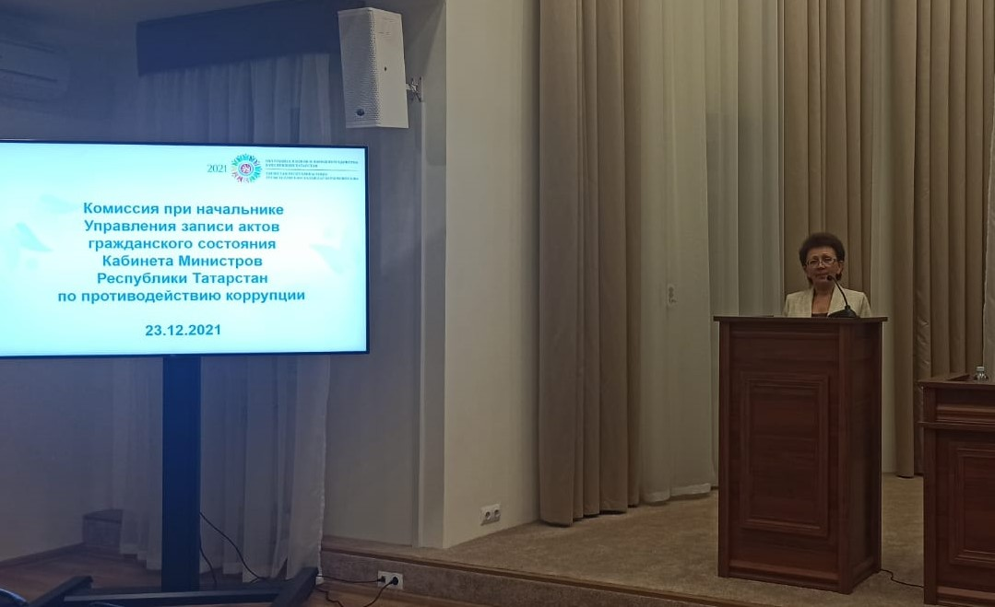

Фото 1. Заседание Комиссии при начальнике Управления ЗАГС Кабинета Министров РТ по противодействию коррупции, приуроченное к Международному дню борьбы с коррупцией. 23.12.2021

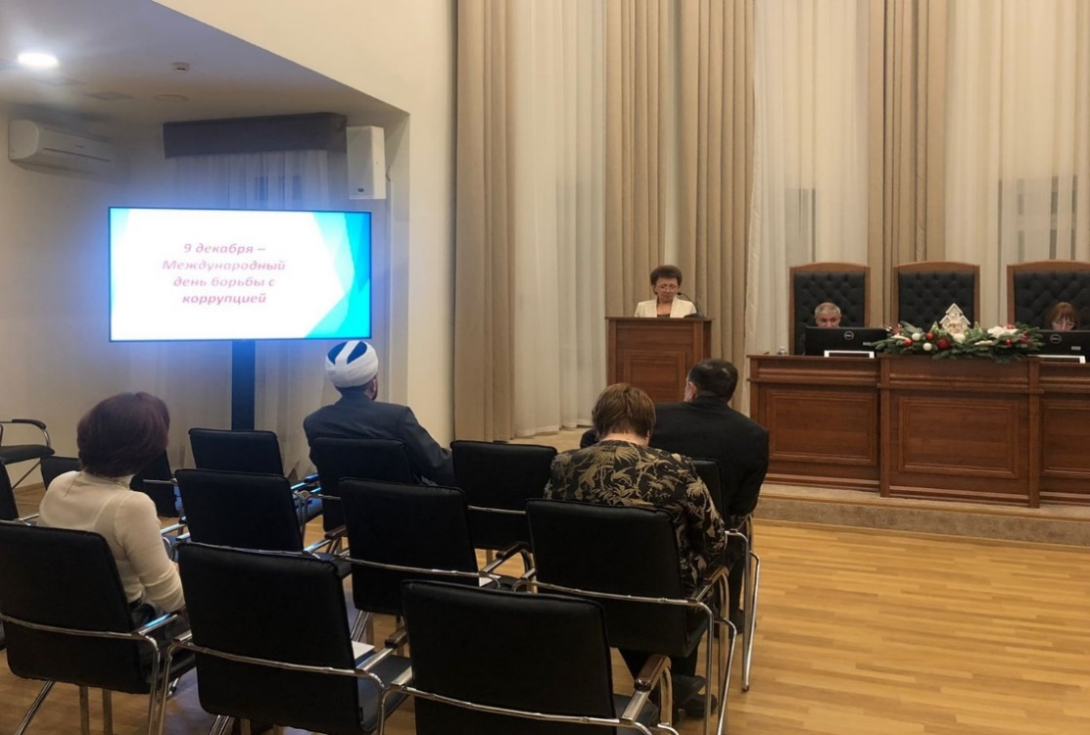

Фото 2. Заседание Комиссии при начальнике Управления ЗАГС Кабинета Министров РТ по противодействию коррупции, приуроченное к Международному дню борьбы с коррупцией. 23.12.2021

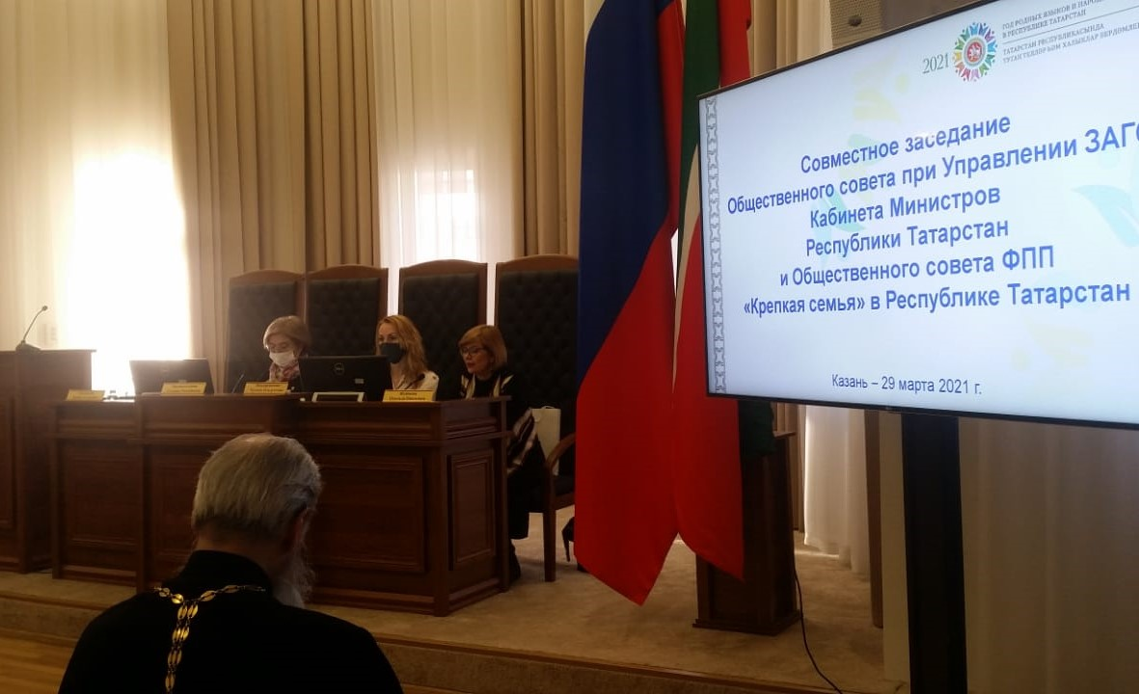

Фото 3. Заседания Общественного совета при Управления ЗАГС
Кабинета Министров РТ, 29.06.2021

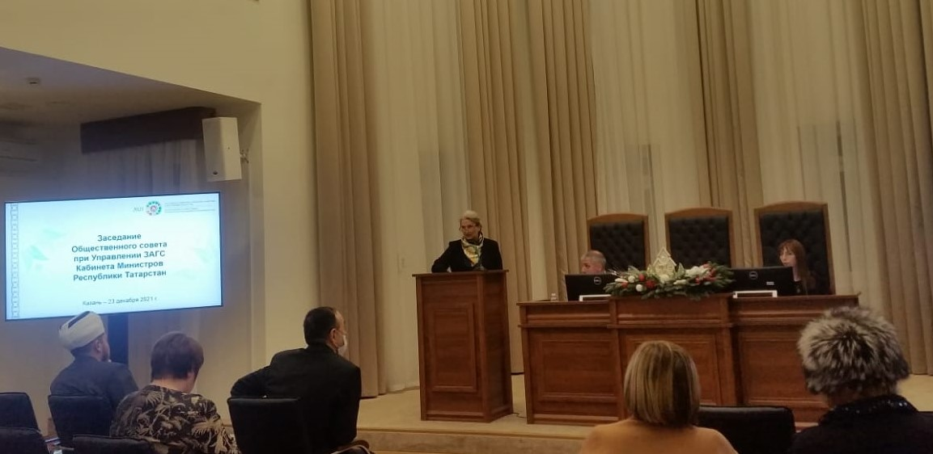

Фото 4. Заседания Общественного совета Управления ЗАГС
Кабинета Министров РТ, 23.12.2021

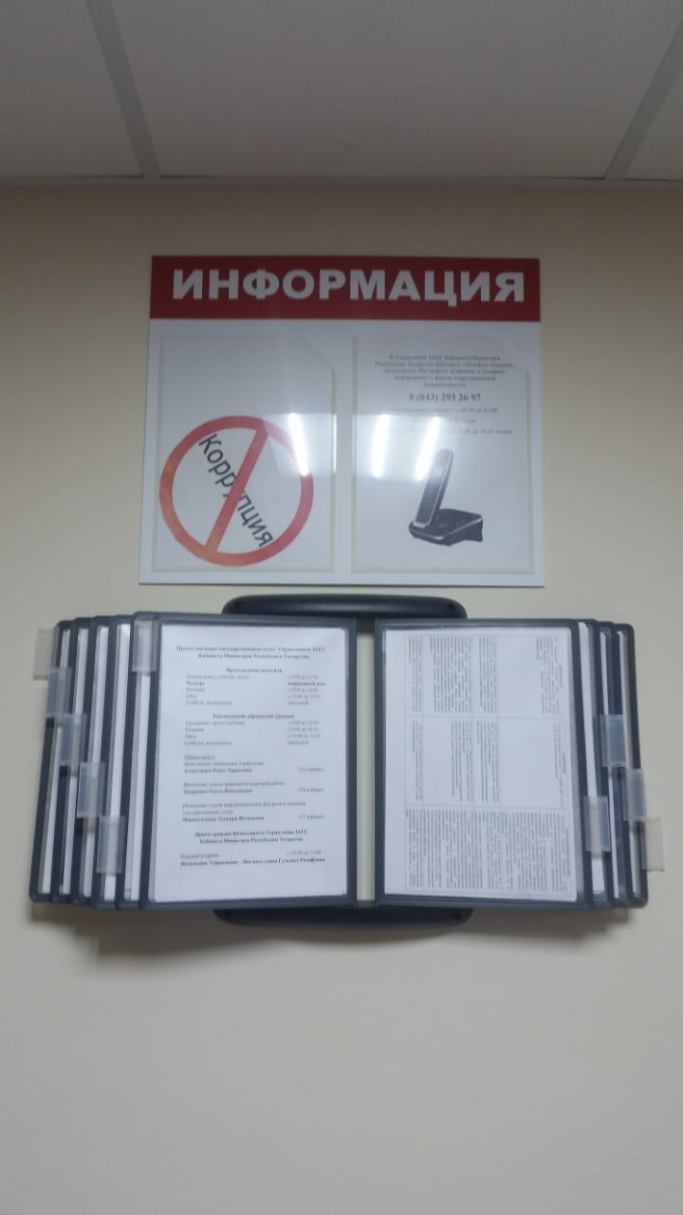

Фото 5. Информационный антикоррупционный стенд.

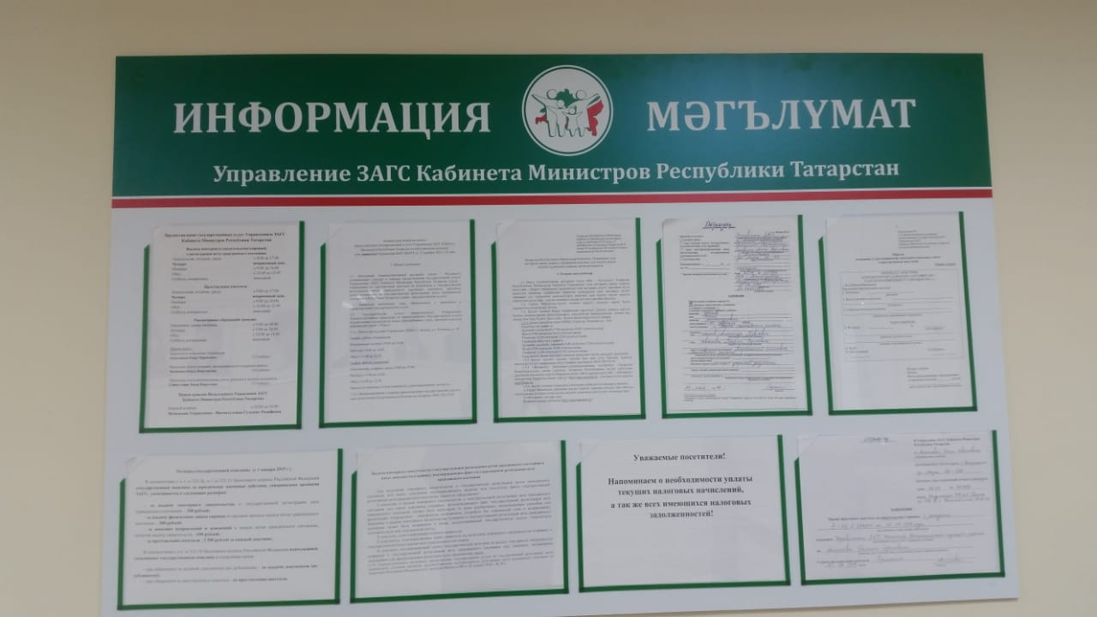

Фото 6. Информационный стенд по предоставлению государственных услуг.

